# HTTP网络协议

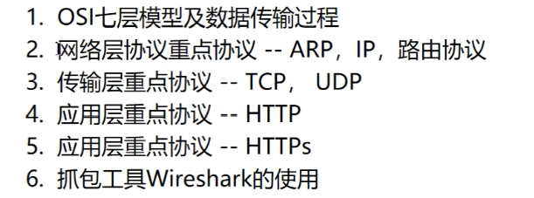

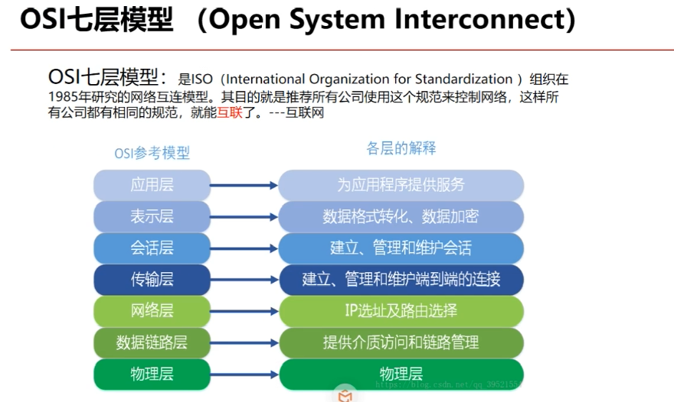

## TCP/IP四层模型vs ISO七层模型

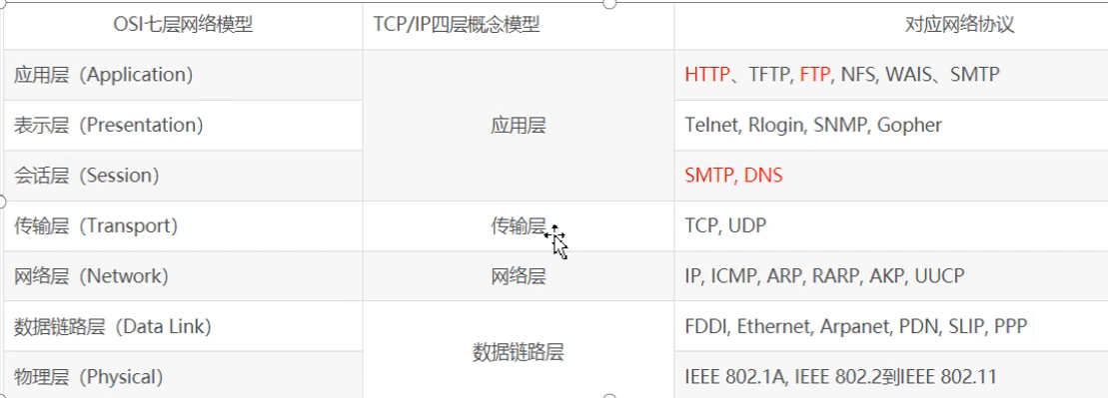

# 数据传输过程

1. **封装**
2. **解封装**

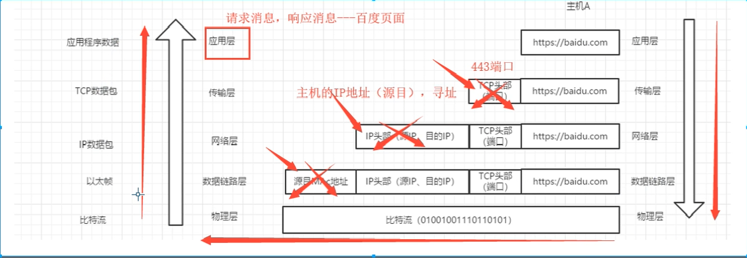

**ARP协议**

ARP--地址解析协议（address resolution Protocol）,实现通过对方的IP地址（域名）寻找对方的MAC地址的ARP协议。

**IP协议 --IP地址**

IP（Internet Protocol），分配给用户上网使用网际协议的设备的数字标签，分为两大类：IPV4和IPV6。

IPV4：32位。二进制：11000000.10101000.00000001.01101101十进制：192.168.1.109

IPV6：弥补IPV4地址池不够--数量很有限。128位---更多IP地址。十六进制：2001：：ffdd:abcd:dcdf ----了解。

## IP地址的组成

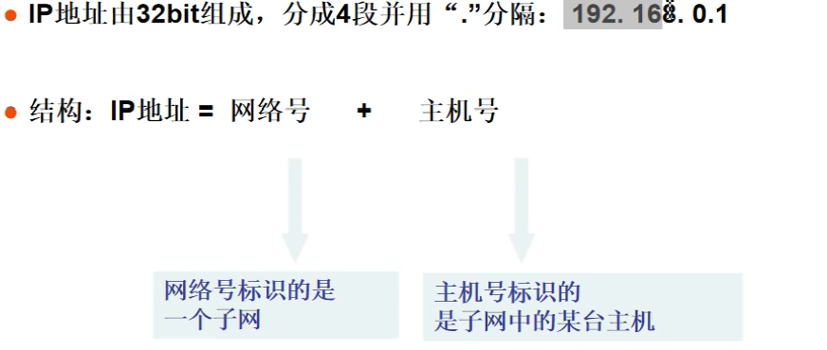

## 子网掩码

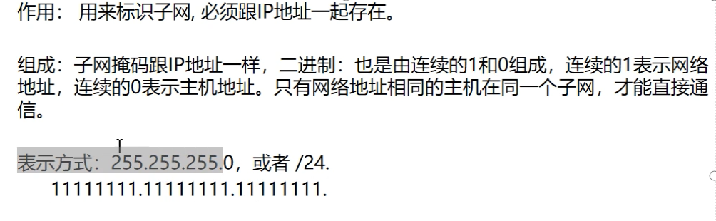

# 网络层协议（**route print**）

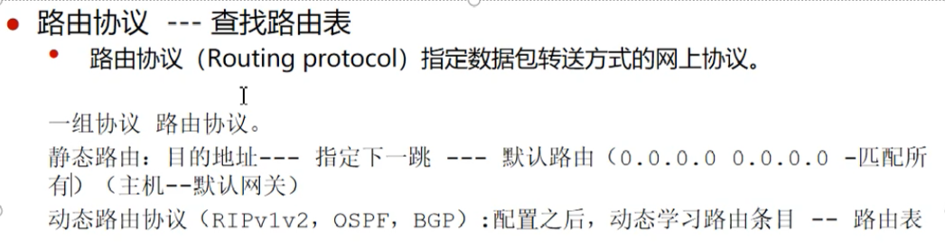

## 路由

**作用：IP数据包怎么走---------->route print查看**

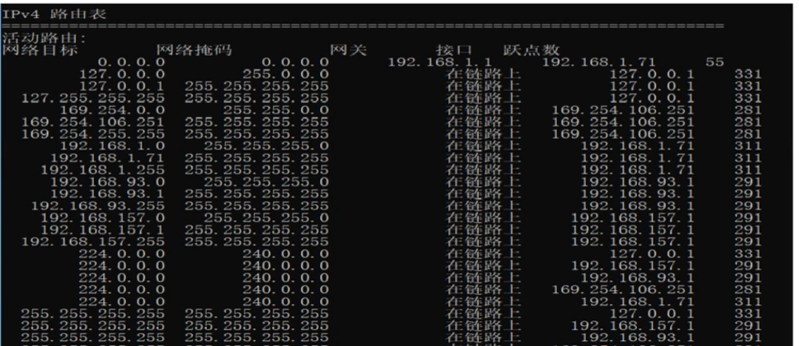

# TCP协议

TCP（Transmission Control Protocol）传输控制协议，顾名思义就是对数据的传输进行一定的控制。

TCP协议头部组成结构：

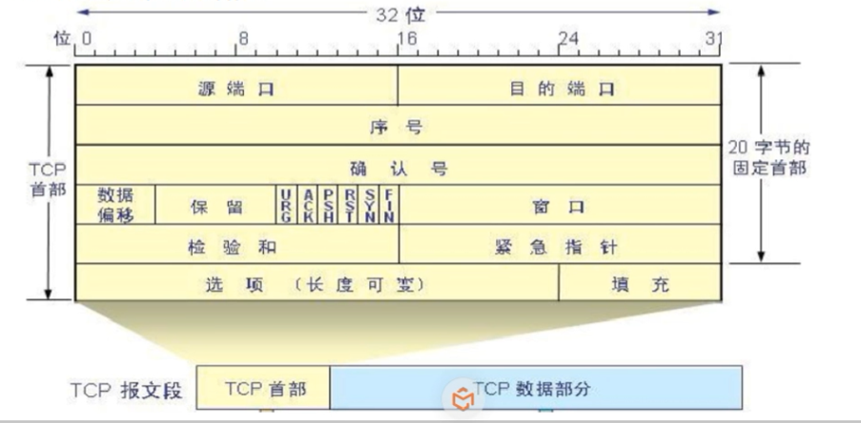

TCP连接请求：TCP三次握手；TCP断开连接：TCP四次挥手

**TCP三次握手**

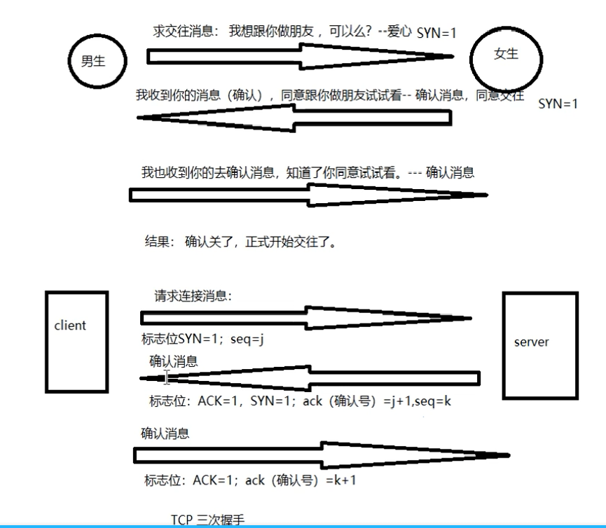

**TCP四次挥手:**

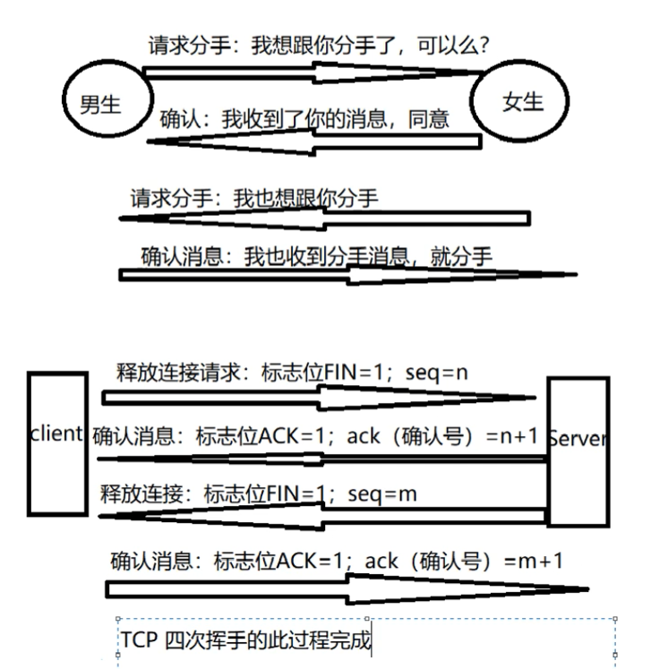

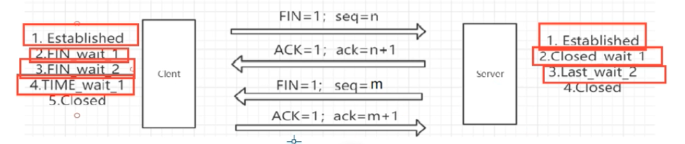

**UDP(User Datagram Protocol)用户数据报协议**

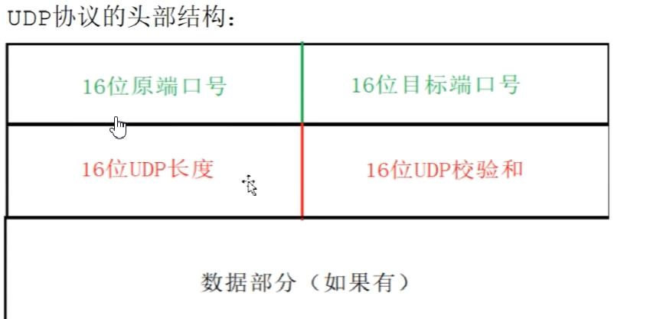

**HTTP协议：**

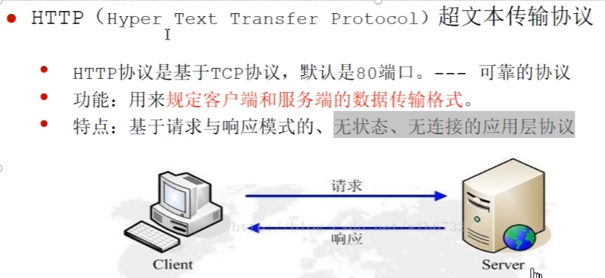

# HTTP请求协议

# 

**例：**

GET /zentao/misc-checkUpdate-355a2c0451ba47ab1867fd7d7b0f2b28.html HTTP/1.1

**Host**: zbox.lemonban.com ----**主机**

**Connection**: keep-alive

**Upgrade-Insecure-Requests**: 1

**User-Agent**: Mozilla/5.0 (Windows NT 10.0; Win64; x64)AppleWebKit/537.36(KHTML, like Gecko) Chrome/87.0.4280.88 Safari/537.36 ----**主机客户端信息**

**Accept**:text/html,application/xhtml+xml,application/xml;q=0.9,image/avif,image/webp,image/apng,*/*;q=0.8,application/signed-exchange;v=b3;q=0.9

**Referer**: http://zbox.lemonban.com/zentao/user-login-L3plbnRhby9idWctYnJvd3NlLTg5Lmh0bWw=.html

**Accept-Encoding**: gzip, deflate

**Accept-Language**: zh-CN,zh;q=0.9

**Cookie**: lang=zh-cn; device=desktop; theme=default; preBranch=0; keepLogin=on; from=doc; docFilesViewType=card; product=0; za=71zhuan; preProductID=89; lastProduct=89; zp=3790345bddabd497cc0b317493ea83985af465cb; lastProject=72; zentaosid=58qrc232theh5ohu4hdi00k9a0

---需求确认哪些头部字段

**Get请求一般没有请求体**

**响应报文：响应行+响应头部**

**HTTP/1/1 200 OK --响应行：HTTP版本 + HTTP状态码**

**状态码：1XX --接收的请求正在处理**

**2XX --接收的请求处理完毕**

**3XX --重定向：302,304缓存 --没有改动，不处理**

**4XX --客户端的问题导致的错误：网址错误--404；**

**5XX --服务器的问题引起的错误：503 --服务器崩溃**

HTTP/1.1 200 OK

Server: nginx/1.12.0

Date: Wed, 03 Feb 2021 15:33:29 GMT

Content-Type: text/html; Language=UTF-8;charset=UTF-8

Content-Length: 262

Connection: keep-alive

Expires: Thu, 19 Nov 1981 08:52:00 GMT

Cache-Control: private

Pragma: no-cache

**Set-Cookie**: lang=zh-cn; expires=Fri, 05-Mar-2021 15:33:28 GMT; Max-Age=2592000; path=/zentao/

**Set-Cookie**: device=desktop; expires=Fri, 05-Mar-2021 15:33:28 GMT; Max-Age=2592000; path=/zentao/

Set-Cookie: theme=default; expires=Fri, 05-Mar-2021 15:33:28 GMT; Max-Age=2592000; path=/zentao/

Vary: Accept-Encoding

Content-Encoding: gzip

<html xmlns='http://www.w3.org/1999/xhtml'>

<head><meta http-equiv='Content-Type' content='text/html; charset=utf-8' /></head>

<body bgcolor='transparent' style='color:white; font-size:13px; text-align:center'>

<p style='color:yellow;font-size:13px;text-align:center'></p><script>window.parent.document.getElementById('updater').className=''</script>

</body>

</html>

#### HTTP请求头

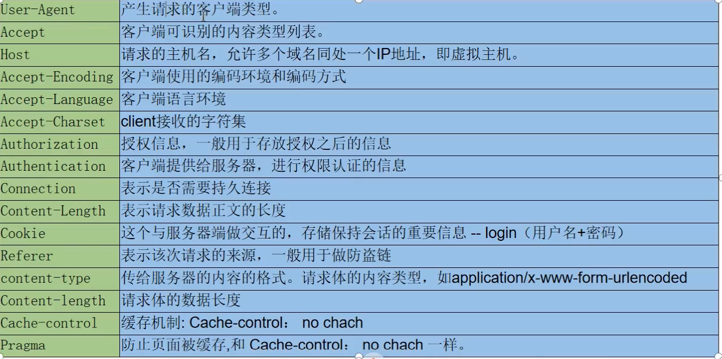

# HTTP响应头

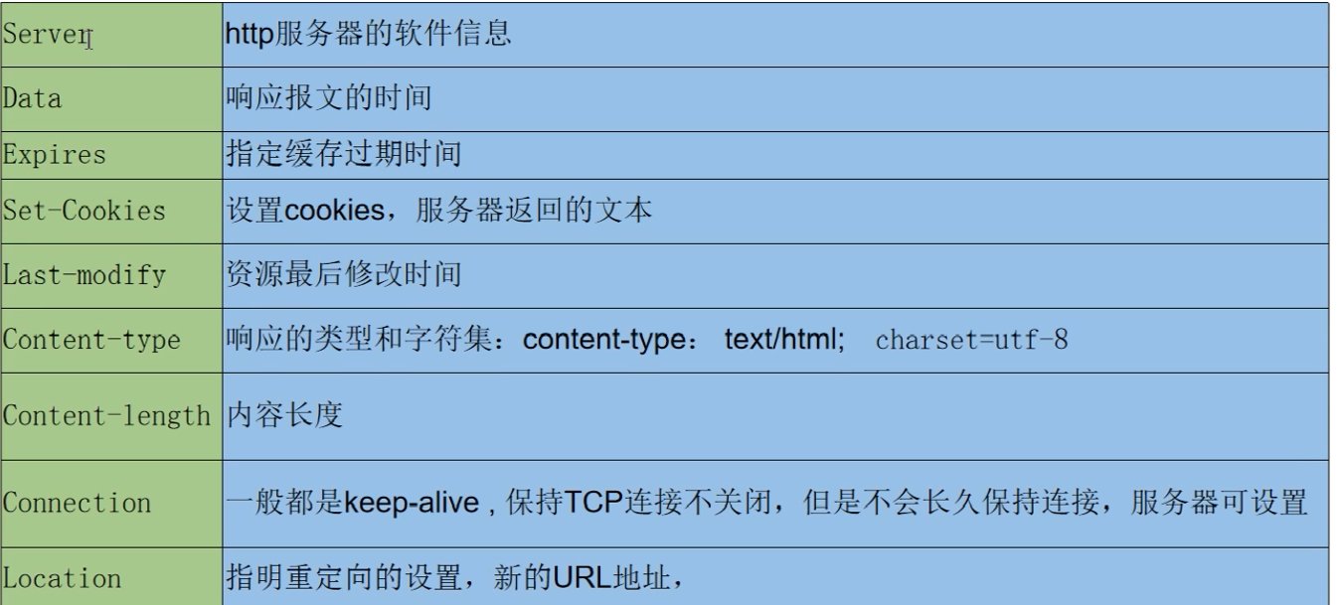

# HTTP：无连接应用协议

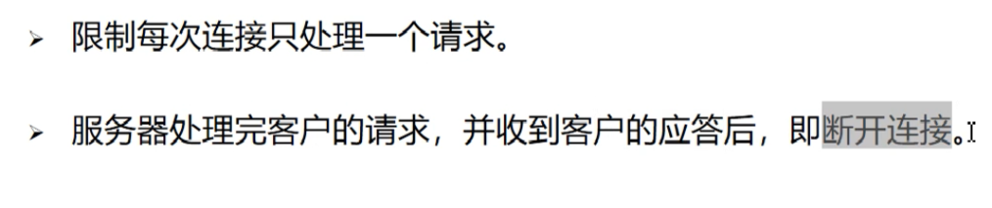

# Keep-alive设置

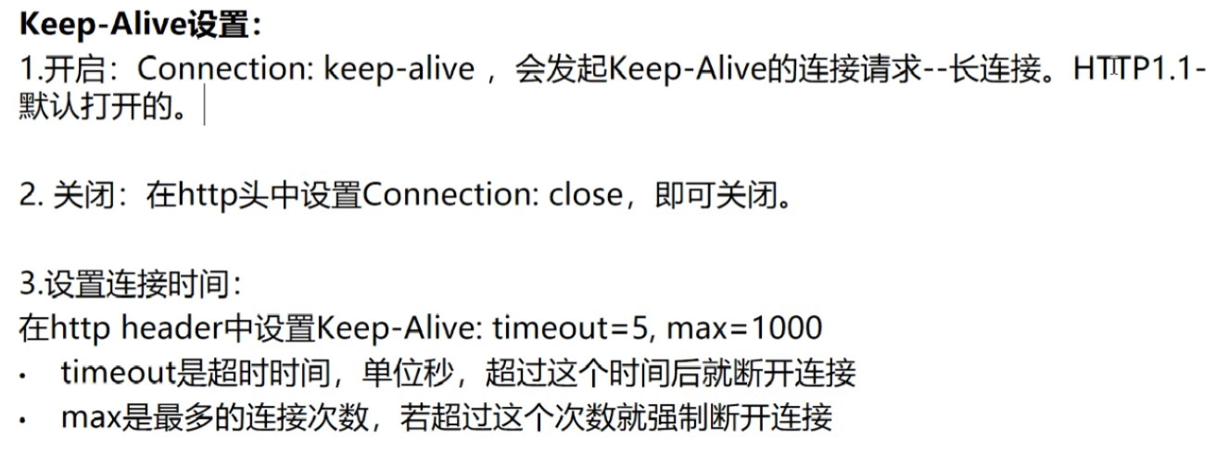

## HTTP：无状态应用协议

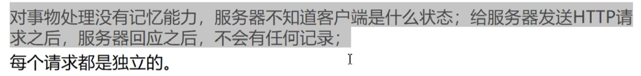

**Cookies：**将前面的请求信息保存成一个临时文件（有点类似于log）---cookies值---存放在浏览器里：

**例：**淘宝购物车：不同的商品信息写进入cookies里

登录：充值：Login-->充值。可以把登录的账号信息写入----cookies值

关闭浏览器则被删除；清除历史信息

**Session：**永久的cookies值。Session ID（可以理解成**会话编号**）**-----**保存服务器上，--传递给客户端，保存在内存里（所以不会轻易被删除）。

**问题：**资源占用。Session超时时间。清除session ID。

## HTTP协议问题：

发送的都是明文数据；可能有第三者窃听，第三者截取数据包，伪装成客户端--没有办法确认双方的身份；并且可能进行篡改数据，而服务器不知道。。---->存在安全隐患。因此HTTPS协议营运而生。

# HTTPS协议

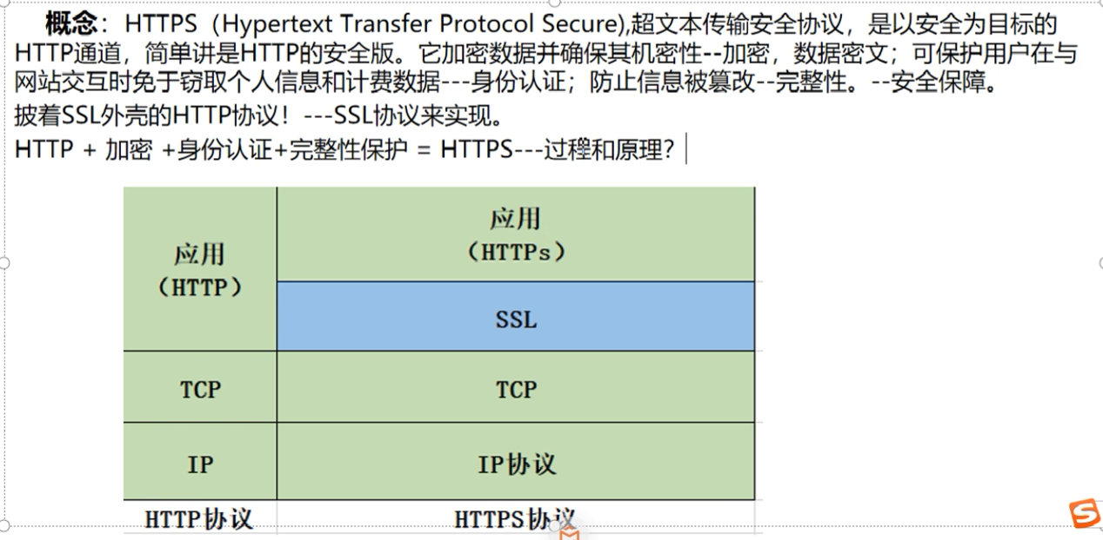

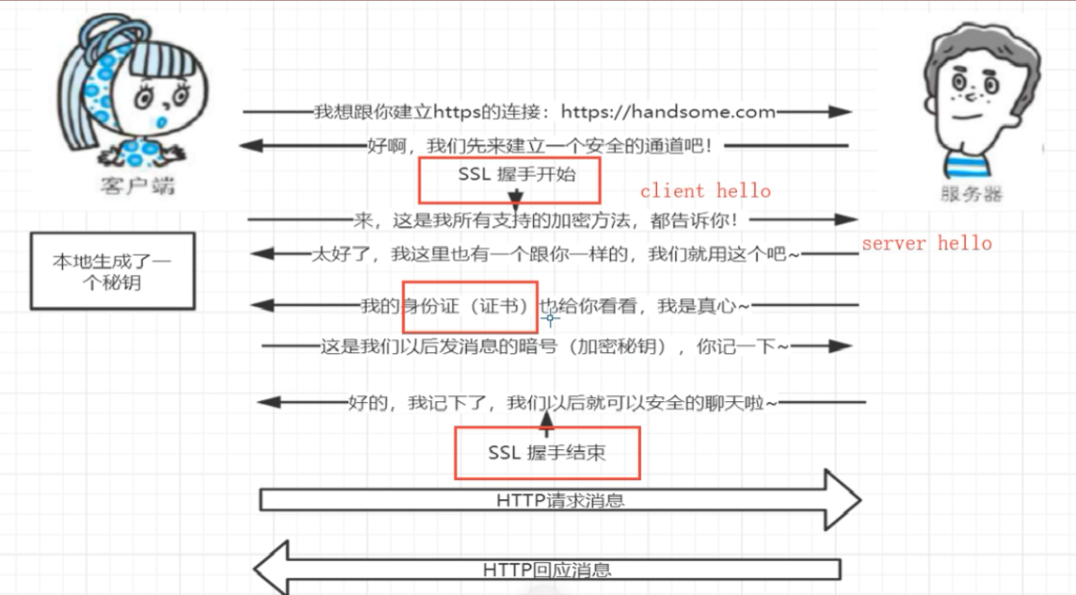

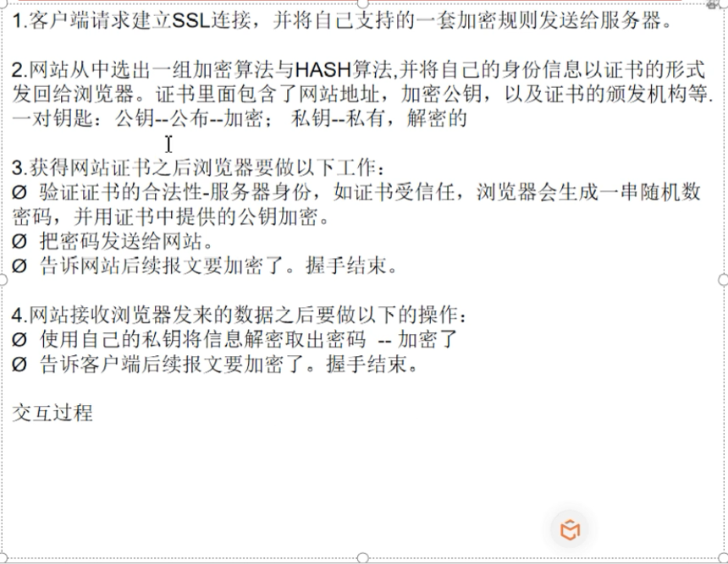

**SSL协议版本：SSLv3，TLS1.0，TLS1.2**

# HTTP协议 vs HTTPS协议

